淡江時報 第 1200 期
大觀藝航畫展 展出對藝術的熱忱與愛
學校要聞
【記者王薇婷淡水校園報導】文錙藝術中心與大觀藝術研究會，11月28日起聯合舉辦「大觀藝航 Grand View Art Airlines—2024-2025大觀藝術研究會會員聯展」，由大觀藝術研究會會長張秀琴擔任策展人，展出藝術家焦士太、劉文煒、邱秀霞、黃玉梅、李敏吟、宋少奐、李玉梅、張秀琴、葉月桂共9人約80幅多元風格繪畫作品。12月4日上午10時30分舉辦開幕式，近40位貴賓共襄盛舉。

「大觀藝術研究會」是由一群熱愛藝術的退休人員組成，成員在藝術創作中煥發活力，藉由繪畫忘卻年齡與健康的限制，用熱忱與生命力進行創作，展現不凡的創作能量。高齡97歲的指導老師，同時也是參展藝術家的焦士太表示，這是自己第一次來到淡江的文錙藝術中心，展覽場地與佈置細節都讓他感受到用心，很高興能在這麼好的場地看到大家的作品展出。

本校駐校藝術家袁金塔表示，大觀藝術研究會的會員作品一向出色，這次作品的優秀程度更是讓他跌破眼鏡，每位畫家作品各有特色，涵蓋多種題材，讓他看了十分感動；文錙中心主任張炳煌則認為這場展覽的藝術水準極高，與以往展覽的風格有顯著差異，是十分值得推薦的展出，也感謝藝術家們對文錙藝術中心的肯定。

會場中特意展出前指導老師劉文煒的《晨光》、《山海交會的驚艷》，以表紀念與追思；葉月桂的《晨光序曲》系列，運用壓克力彩來繪畫出即將破曉的天色，日光從柔和到強烈，呈現不同的清晨景象，十分吸睛；另有更多不同風格與表現手法的作品，歡迎有興趣的教職員生前往觀展，展覽時間至114年1月17日，週一至週五上午9時至下午5時。
2024/12/09

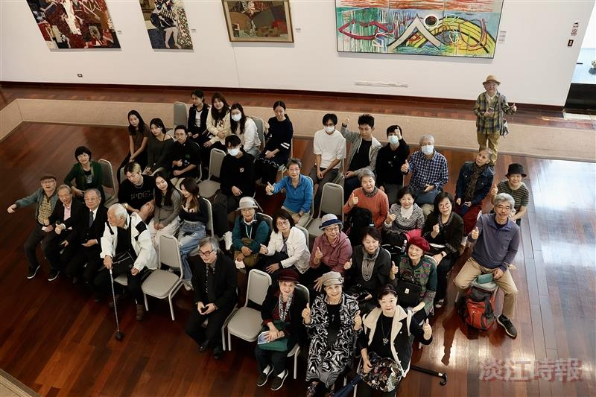
文錙藝術中心與大觀藝術研究會聯合舉辦「大觀藝航 Grand View Art Airlines—2024-2025大觀藝術研究會會員聯展」，12月4日上午10時30分舉辦開幕式。（攝影／何柏均）

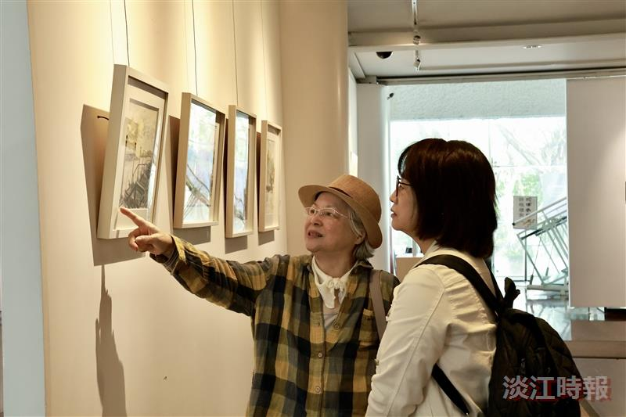
參觀民眾賞析展覽畫作。（攝影／何柏均）

